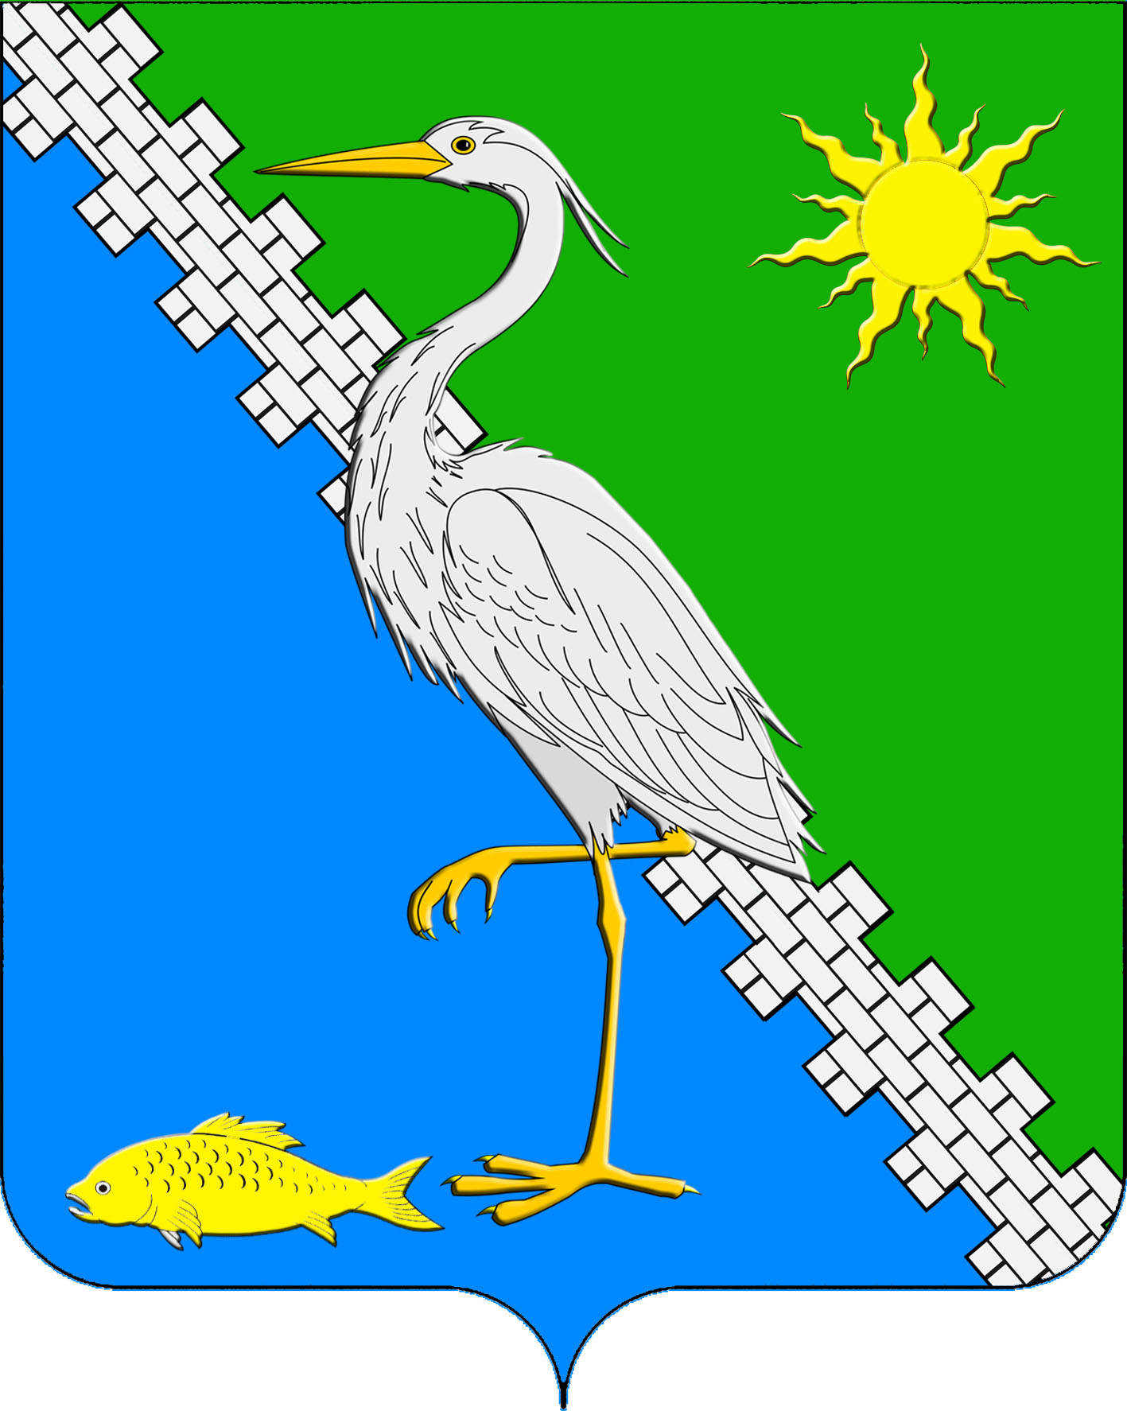
АДМИНИСТРАЦИЯ ЮЖНОГО СЕЛЬСКОГО ПОСЕЛЕНИЯ КРЫМСКОГО РАЙОНА
ПОСТАНОВЛЕНИЕ

от | 27.05.2021 | № | 130
поселок Южный

О признании утратившим силу постановления администрации Южного сельского поселения Крымского района от 11 ноября 2019 года № 168
«Об утверждении Порядка организации сбора отработанных ртутьсодержащих (люминесцентных) ламп на территории Южного сельского поселения Крымского района»

Руководствуясь протестом Крымской межрайонной прокуратуры от 20 апреля 2021 года, положениями постановления Правительства Российской Федерации от 28 декабря 2020 года № 2314 «Об утверждении Правил обращения с отходами производства и потребления в части осветительных устройств, электрических ламп, ненадлежащие сбор, накопление, использование, обезвреживание, транспортирование и размещение которых может повлечь причинение вреда жизни, здоровью граждан, вреда животным, растениям и окружающей среде», в целях высвобождения нормативной правовой базы муниципального образования от акта, утратившего свою актуальность ввиду изменения полномочий органов местного самоуправления в области порядка обращения с отходами производства и потребления в части осветительных устройств и электрических ламп, содержащих в своем составе ртуть и (или) ее соединения (ртутьсодержащие лампы), руководствуясь п.1 статьи 48 Федерального закона Российской Федерации от 6 октября 2003 гола № 131-ФЗ «Об общих принципах организации местного самоуправления Российской Федерации», п о с т а н о в л я ю:
1. Постановление администрации Южного сельского поселения Крымского района от 11 ноября 2019 года № 168 «Об утверждении Порядка организации сбора отработанных ртутьсодержащих (люминесцентных) ламп на территории Южного сельского поселения Крымского района» признать утратившим силу.
2. Ведущему специалисту администрации Южного сельского поселения Крымского района О.В.Маркиной обнародовать настоящее постановление путем размещения на информационных стендах, расположенных на территории Южного сельского поселения Крымского района и разместить на официальном сайте администрации Южного сельского поселения Крымского района в сети Интернет.
3. Постановление вступает в силу со дня обнародования.

Глава Южного сельского поселения
Крымского района А.А. Ниниев

